**Занятие 5**

**Тема:** числа и цифры 1, 2, 3, 4, 5, знаки '+.,,—, независимость числа от величины предметов, сложение числа 5 из двух меньших, логическая задача на установление несоответствия, знакомство с названием месяца — октябрь.

Цель: обучение отгадыванию математических загадок, записывание решения с помощью цифр и знаков, закрепление геометрических фигур

Задачи:

- учить писать цифру 5;

-закреплять умение понимать независимость числа от величины и пространственного расположения предметов;

знакомить с составом числа 5 из двух меньших чисел;

— познакомить с названием текущего месяца — октябрь;

— познакомить с крылатыми выражениями, в которых упоминается число пять;

— учить решать логическую задачу на установление несоответствия;

— формировать умение понимать учебную задачу и выполнять ее самостоятельно;

— формировать навык самоконтроля и самооценки.

1. Заучивание стихотворения И. Блюмкина.

Кто так может закружиться,

Кто так может танцевать,

Кто так может прокатиться?

Ну, конечно, цифра пять!

1. **Игра «Отгадай и запиши»** (лист 5, рис. 1).

Загадать детям загадку:

Два щенка-баловника Бегают, резвятся,

К шалунишкам три дружка

С громким лаем мчатся.

Вместе будет веселей.

Сколько же всего друзей? (Пять)

Как получилось число 5? (3 прибавить 2 будет 5.) Дайте задание написать цифры в квадраты соответственно тексту загадки (3 и 2), написать в кружках знаки (+, =), обвести по точкам в квадрате цифру 5.

Прочитайте запись решения задачи: 2 + + 3 = 5 (два плюс три равняется пяти).

3. **Учимся писать цифру 5** (лист 5, рис. 1). Обведите цифру 5 по точкам, а затем напишите ее в каждой клеточке до конца строчки.

4. **Игровое упражнение «Посчитай и напиши»** (лист 5, рис. 2). Предложите детям посчитать листочки в верхнем и нижнем прямоугольнике и написать соответствующие цифры под ними в квадратах. Какую цифру написали? (5)

Почему? (Потому что листочков поровну, по пять.) Листочки одинакового или разного размера и расположены они на одном или разном расстоянии друг от друга. Сколько их? Одинаковое число. То есть поровну.

5. **Знакомство с названием месяца — октябрь.**

**Загадка:**

Все мрачней лицо природы,

Почернели огороды.

Мишка в спячку завалился,

Что за месяц к нам явился? **(Октябрь)**

Правильно. так называется второй месяц осени. Как называется первый месяц осени. **(Сентябрь.)**

6. **Физкультминутка «Ловкий Джек**».

«Джек, будь ловким» — эта веселая английская песенка-игра поможет детям закрепить умение считать до пяти. Дети образуют круг, в центре которого находится Джек. Все они произносят слова, а Джек выполняет соответствующие движения.

А вы знаете, что Джек — Очень ловкий человек?

Посмотрите, как сейчас Прыгнет он вперед пять раз.

Начинайте-ка считать: Один, два, три, четыре, пять!

А теперь пять раз подряд Прыгнет ловкий Джек назад.

Начинайте-ка считать: Один, два, три, четыре, пять!

7. **Игра «Дорисуй зернышки цыплятам»** (лист 5, рис. 3).

Задания.

Дорисуйте зернышек столько, чтобы у каждого цыпленка их стало поровну, по пять.

- Запишите, сколько зернышек дорисовали.

- Прочитайте примеры: 1 + 4 = 5, 2 + 3 = 5, 4 + 1 = 5.

8. **Знакомство с пословицами, в которых встречается число пять. Пословицы.** (Можно выучить одну по желанию детей.)

♦ Знать, как свои пять пальцев. (Знать очень хорошо.)

♦ Пятое колесо в телеге. (Лишний, ненужный в каком-либо деле человек.)

9. **Игра «Что перепутал художник»** (лист 5, рис. 4). Чтение стихотворения: На улице Бассейной Один художник жил

И иногда рассеянный Неделями он был,

Что-то, наверное, было не так

Что же напутал художник-чудак?

Что художник нарисовал?

- Художник нарисовал картину «Осень Дети рассмотрите ее, подумайте, все ли правильно нарисовал художник. Нарисуйте в прямоугольнике внизу столько кружков, сколько несоответствий они нашли. Сколько кружков вы нарисовали (пять), почему? (Осенью елку не украшают, на санках не катаются, снеговиков не лепят, ландыши не растут, рыбу, сидя на облаке, не ловят.)

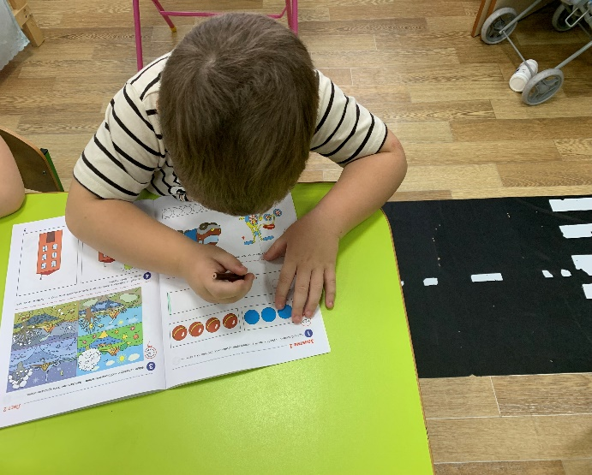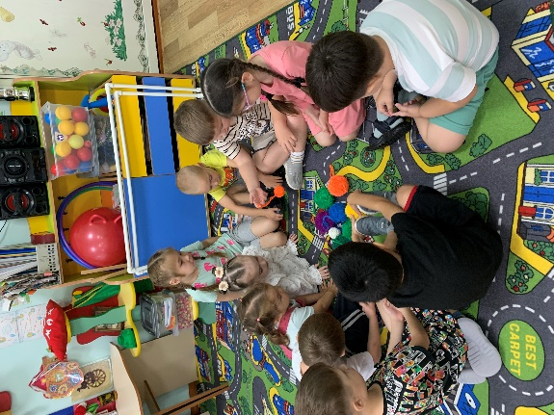

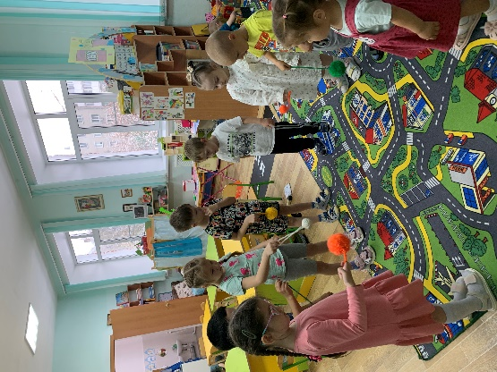

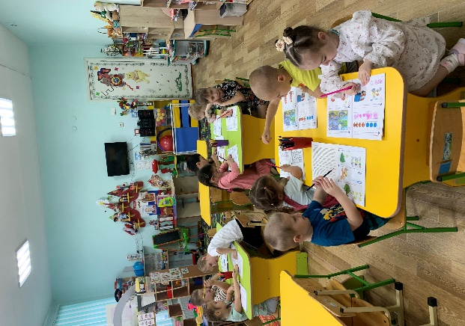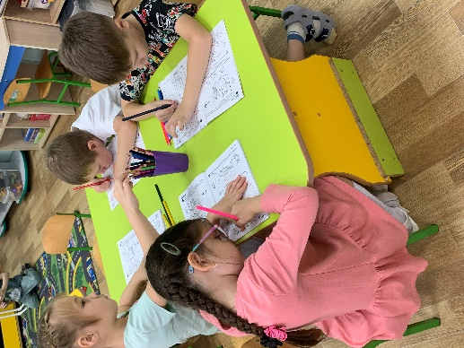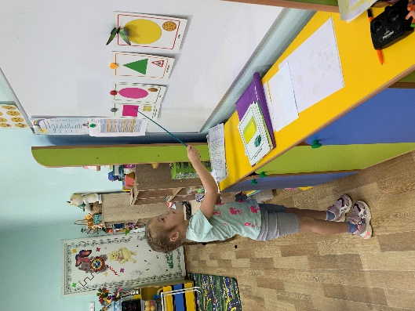

**Занятие 6**

**Тема** Число и цифра 6, знаки = , +, сложение числа 6 из двух меньших, логическая задача на установление закономерностей, понятия «длинный», «короче», «еще короче», «самый короткий».

Цель: обучение отгадывать математическую загадку, написание решения с помощью цифр и знаков;

Задачи:

— познакомить с цифрой 6;

— учить писать цифру 6;

— учить порядковому счету в пределах б, правильно отвечать на вопросы сколько?, на котором по счету месте?;

— знакомить с составом числа 6 из двух меньших;

— учить решать логическую задачу на установление закономерностей;

— учить понимать учебную задачу и выполнять ее самостоятельно; — формировать навык самоконтроля и самооценки.

1. **Игра «Отгадай загадку»** (лист 6, рис. 1).

Загадка: Ежик шел по лесу, шел,

На обед грибы нашел.

Пять под березой, один у осины.

Сколько их будет в плетеной корзине? (Шесть)

Как получилось число 6? (5 прибавить 1 будет 6.) Запишите решение загадки, используя соответствующие цифры и знаки, прочитать запись: 5 + 1 = 6 (пять плюс один равняется шести).

1. **Учимся писать цифру 6 (**лист 6, рис. 2).

Стихотворение И. Блюмкина:

Рисуем сверху мы крючок

И плавно вниз, рисуем круг.

Так получилась цифра шесть. Т

ы молодец, мой юный друг!

Задания.

- Найдите справа среди других цифр цифры 6 и обведите их.

- Обведите цифру 6 по точкам, а затем напишите в каждой клеточке до конца строчки.

**Физкультминутка «Считай и делай».**

Дети выполняют движения по тексту стихотворения.

Один — подняться, потянуться,

Два — согнуться, разогнуться,

Три — в ладоши три хлопка,

Головою три кивка.

На четыре — руки шире,

Пять — руками помахать,

Шесть — на место тихо сесть.

1. **Игра «Исправь ошибку художника»** (лист 6, рис. 3).

Исправьте ошибку художника, который должен был в каждом прямоугольнике нарисовать по 6 предметов, но ошибся. Дети должны дорисовать предметы так, чтобы их было по 6, и написать цифру, соответствующую количеству дорисованных предметов в пустом квадратике. Сколько нарисовали яблок? (2) Мячей? (3) Шариков? (4) Морковок? (1) Прочитайте записи под каждым прямоугольником: 2 + 4 = 6, 3 + 3 = 6, 4 + 2 = 6, 5 + 1 = 6. 5.

**Логическая задача «Дорисуй последний карандаш»** (лист 6, рис. 4). Какого размера должен быть последний карандаш? (Самый короткий.) Если дети затрудняются, попросите ответить, чем отличается один карандаш: от другого (длиной).

6. **Игровое упражнение «Закрась правильно** (лист 6, рис. 4).

Вопросы и задания.

- Закрасьте первый карандаш красным цветом, второй — синим, третий — зеленым, четвертый — желтым, пятый— оранжевым, шестой — коричневым. - На котором по счету месте синий карандаш? (На втором.)

- Какого цвета карандаш на пятом месте? (Оранжевый.)

- На котором по счету месте желтый карандаш? (На четвертом.)

7. Самоконтроль и самооценка выполненной работы. См. п. 8 занятия 1.

**Занятие 7**

Тема Числа и цифры 3, 4, 5, 6, знаки <,>,=, независимость числа от расположения предметов, квадрат, треугольник.

**Цель:** закрепление умение писать цифры 3, 4, 5, 6; устанавливание соответствия между количеством предметов и цифрой;

Задачи:

— познакомить со знаками <, >;

— учить выкладывать из счетных палочек треугольник, домик;

— учить рисовать треугольники в тетради в клетку;

— учить понимать учебную задачу и выполнять ее самостоятельно; — формировать навык самоконтроля и самооценки.

1. **Игра «Отгадай и запиши»** (лист 7, рис. 1).

Стихотворение:

Дарит бабушка-лисица Трем внучатам рукавицы:

— Это вам на зиму, внуки, Рукавичек по две штуки,

Берегите, не теряйте,

Сколько всех, пересчитайте?

Пересчитайте рукавицы и запишите ответ в квадрат. (6) Сколько рукавичек связала бабушка? (Шесть.)

1. **Игровое упражнение «Напиши правильно» (**лист 7, рис. 2).

Задания.

- Сосчитайте геометрические фигуры и напишите внизу в квадрате соответствующую цифру.

Посмотрите на знаки справа. Какой из этих знаков уже знаете? (Равняется.) Ребята. два других знака называются больше (>) и меньше (<). Острым концом значок всегда показывает меньшее число. ' Правильно напишите знаки в квадраты между карточками, а затем прочитайте записи (5 меньше 6, 3 меньше 4, 4 равняется 4).

3. **Физкультминутка.** См. п. 3 занятия 6.

4. Выложите из счетных палочек квадрат, треугольник, домик. Для выполнения этого задания вам понадобятся счетные палочки.

Вопрос: чем похожи и чем отличаются эти фигуры друг от друга? (У них есть стороны и углы, только у треугольника три угла и три стороны, а у квадрата их по четыре.) Положите палочки так, чтобы получился домик.

1. **Игра «Считай, сравнивай, записывай»** (лист 7, рис. 3).

Ребята посчитайте самолеты в прямоугольнике и круге и запишите результат счета в квадраты.

Вопросы.

- Сколько самолетов в прямоугольнике? (6)

-Сколько самолетов в круге?(6)

- Одинаково ли они расположены? (Нет.)

-Что о них можно сказать? (Самолеты расположены по-разному, но их поровну, по шесть.)

6. **Игра «Рисуем треугольники»** (лист 7, рис. 4). Рассмотрите треугольники и, продолжив ряд, нарисуйте такие же.

Спросите, чем треугольники отличаются друг от друга? (Размером. В верхнем ряду нарисован маленький треугольник, в среднем ряду — побольше, в нижнем — самый большой.)

7. Самоконтроль и самооценка выполненной работы. См. п. 8 занятия 1. 30 4

**Занятие 8**

**Тема**: Числа и цифры 4, 5, б, установление соответствия между числом, цифрой и количеством предметов, загадки, логическая задача на установление закономерностей.

Цель: продолжение обучения устанавливать соответствие между числом, цифрой и количеством предметов;

Задачи:

— знакомить с загадками, в которых присутствуют числа;

— учить понимать поэтические сравнения, лежащие в основе загадки;

— учить решать логическую задачу на установление закономерностей;

— учить понимать учебную задачу и выполнять ее самостоятельно;

— формировать навык самоконтроля и самооценки.

1. **Игра «Число, цифра, предмет»** (лист 8, рис. 1).

Вопросы и задания.

-Какие карточки соединены? (Цифра 4 — 4 кубика и 4 точки.)

По аналогии соединить между собой другие карточки.

-Какие карточки соединили между собой? (Цифра 5 — 5 ведерок, 5 точек, цифра 6 — 6 мячей, 6 точек.)

2. **Игровое упражнение «Сосчитай и закрась»** (лист 8, рис. 2). Дайте детям Задание посчитайте рыбок и закрасьте цифру, соответствующую их количеству. Какую цифру вы закрасили? (5). Почему? (Потому что нарисовано 5 рыбок.)

3. **Физкультминутка.** Проведите физкультминутку по желанию детей. (См. занятия 1—7.)

4. **Игра «Загадки и отгадки»** (лист 8, рис. 3).

Загадки:

На четырех ногах стою,

Ходить же вовсе не могу.

На мне удобно отдыхать,

Когда устанешь ты гулять. (Стул)

Кто имеет пятачок,

Не зажатый в кулачок?

На ногах его копытца,

Ест и пьет он из корытца. (Поросенок)

У него глаза цветные,

Не глаза, а три огня,

Он по очереди ими

Сверху смотрит на меня.

Разных три имеет глаза,

Но откроет их не сразу.

Если глаз откроет красный: Стоп! Идти нельзя, опасно!

Желтый глаз — погоди,

А зеленый — проходи! (Светофор)

Найдите на рисунке изображение отгадок и раскрасьте их.

5.**Игровое упражнение «Сколько детей спряталось за забором»** (лист 8, рис. 4).

Отгадайте, сколько детей спряталось за забором? Обратите внимание на обувь, которая видна внизу, сколько туфелек носит один ребенок? (2) Напишите сколько же детей за забором? (6)

6. Самоконтроль и самооценка выполненной работы. См. п. 8 занятия 1.